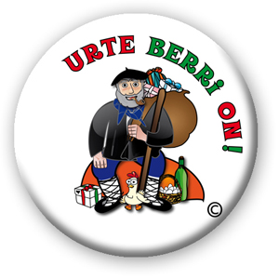

**PROGRAMA NAVIDADES**

**GABON EKINTZAK**

**Día 24 Diciembre- Abenduak 24**

* 10:00 Koskari por las calles del pueblo
* 18:30:Recibimiento al Olentzero y pasacalles con la txaranga Anberria, Acordeones y Grupo de danzas. A continuación castañada popular

**Dia 28 Diciembre-Abenduak 28**

* 18:30 Cine en los locales de Asociación Anberria "entrada libre"

**Día 30 Diciembre- Abenduak 30**

* 19:00 Presentación del libro “Historias de Abárzuza” de Javier Marcotegui en el Ayuntamiento. Udaletxean “Historias de Abárzuza” liburuaren aurkezpena. Egilea: Javier Marcotegui

**Dia 31 Diciembre-Abenduak 31**

* 18:30 San Silvestre y Chocolatada popular.

**Dia 4 Enero-Urtarrilak 4**

* 18:30 Cine en los locales de Asociación Anberria "entrada libre"

**Dia 5 Enero-Urtarrilak 5**

* 18:30 Recibimiento a la cabalgata SSMM los Reyes Magos de Oriente
* 24:00 Cencerrada por el pueblo

Feliz Navidad . Urte Berri On

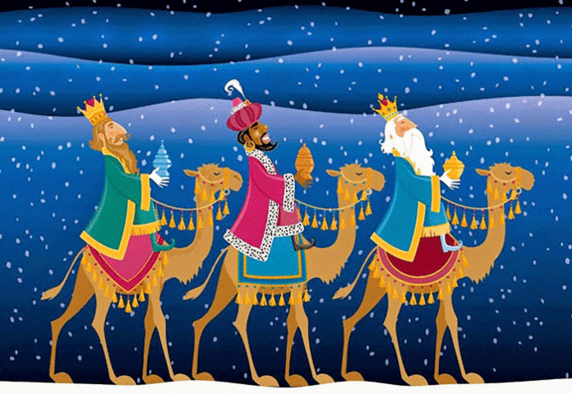

**ASOCIACIÓN**  **ANBERRIA**